МИНИСТЕРСТВО ЗДРАВООХРАНЕНИЯ  СВЕРДЛОВСКОЙ ОБЛАСТИ  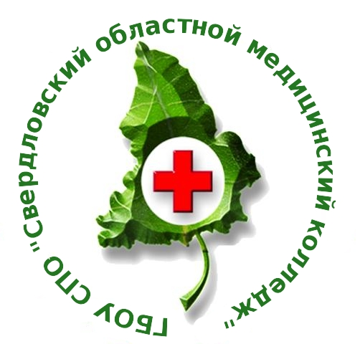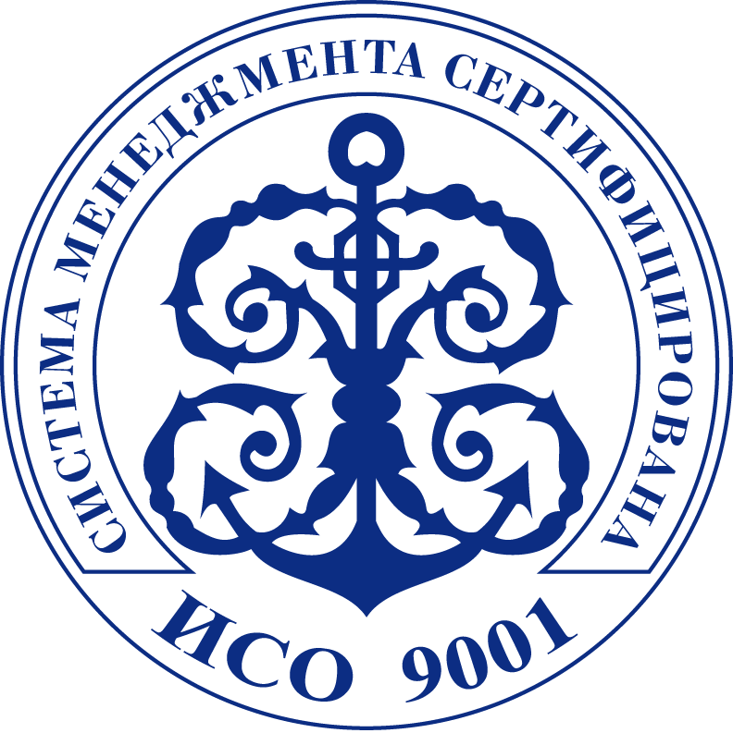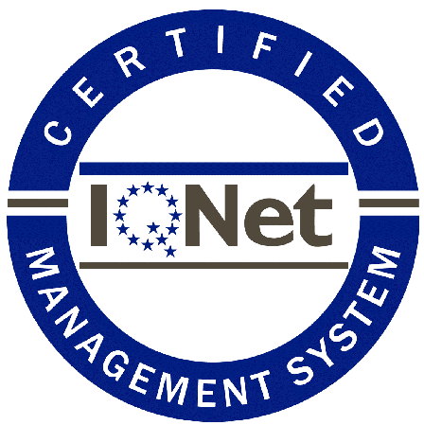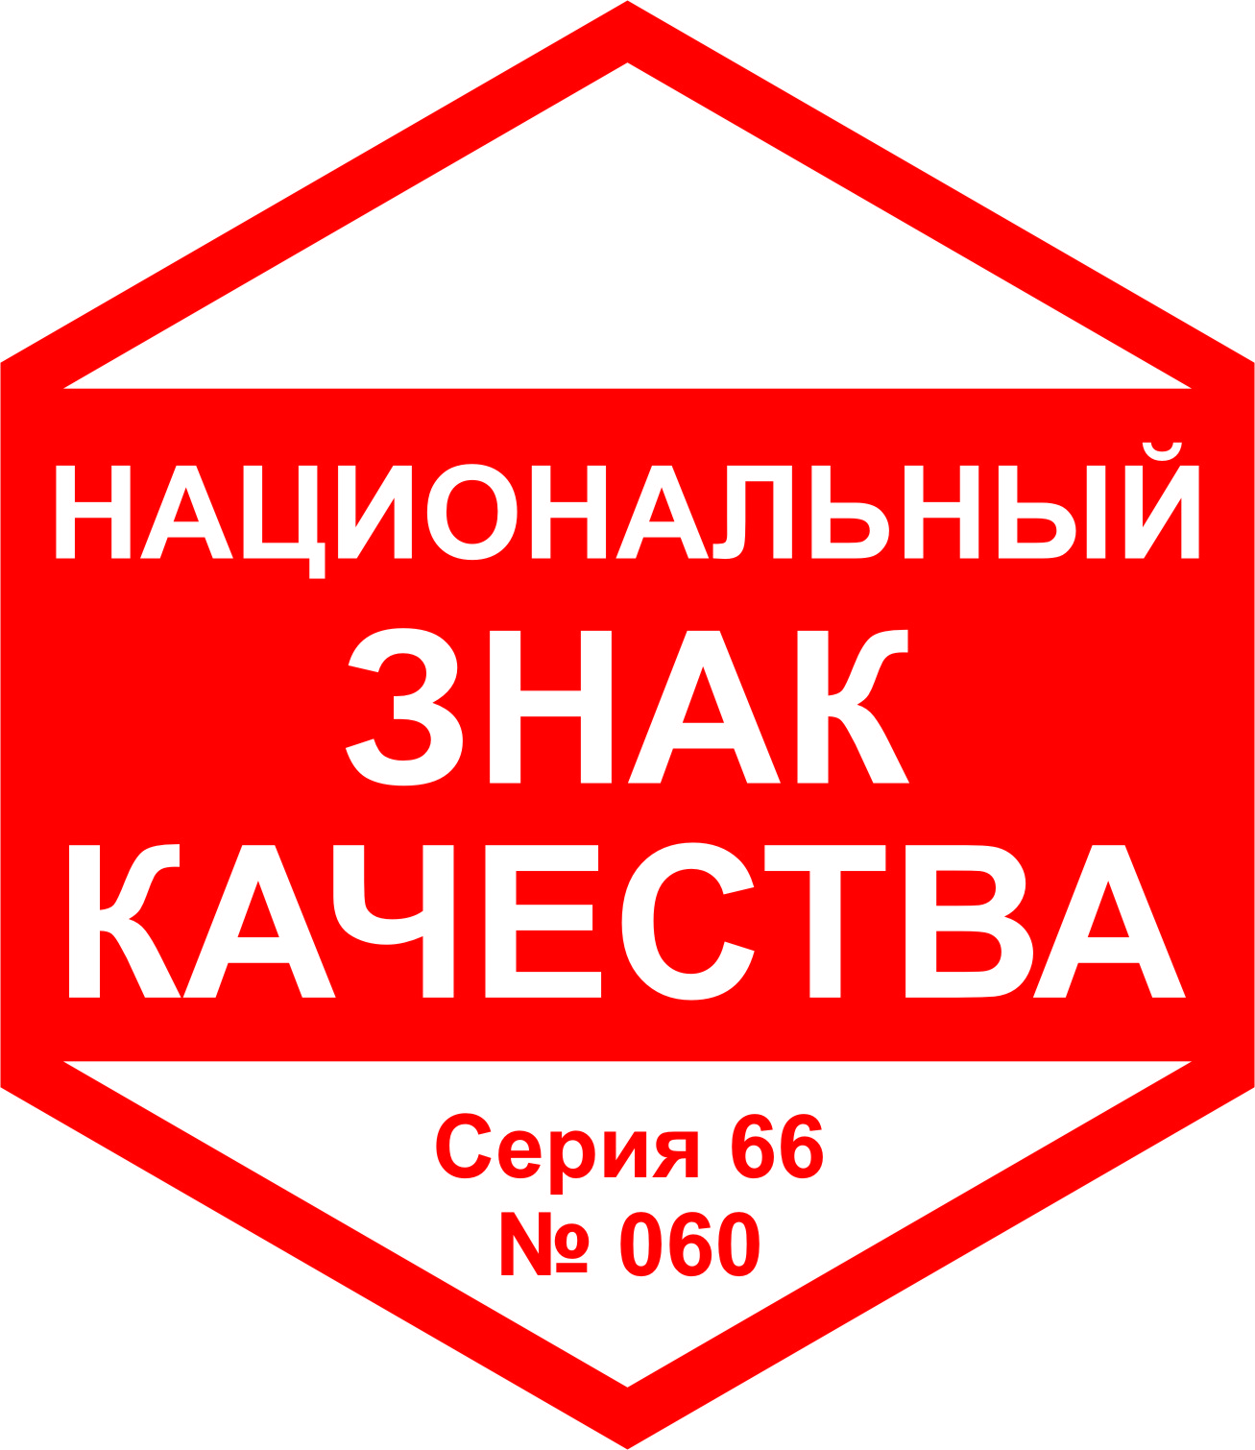  ЛАУРЕАТ ПРЕМИИ ПРАВИТЕЛЬСТВА РОССИЙСКОЙ ФЕДЕРАЦИИ  В ОБЛАСТИ КАЧЕСТВА  Репина ул., 2-а, г. Екатеринбург, 620014  Телефон (343) 376-35-57 Факс (343) 383-46-49  somk@somkural.ru  www.somkural.ru  _____________________________ №_____________________  На №______________________ от ___10.02.2014________ | Руководителям  образовательных организаций
  ГОСУДАРСТВЕННОЕ БЮДЖЕТНОЕ ОБРАЗОВАТЕЛЬНОЕ УЧРЕЖДЕНИЕ СРЕДНЕГО ПРОФЕССИОНАЛЬНОГО ОБРАЗОВАНИЯ
  «СВЕРДЛОВСКИЙ ОБЛАСТНОЙ МЕДИЦИНСКИЙ КОЛЛЕДЖ» (ГБОУ СПО «СОМК»)
Уважаемые коллеги!

Повышение конкурентоспособности образовательной организации связано с его способностью удовлетворять имеющиеся и предполагаемые требования потребителей, изучение которых должно стать выделенным направлением его деятельности. Фокус на потребителя – основа эффективной рыночной стратегии. Качество образования связано с общим развитием и улучшением потенциала образовательной организации, особое внимание должно уделяться формированию инновационной среды образовательных процессов с целью создания образовательных услуг с новым конкурентоспособным качеством.
Обеспечить успех в конкурентной борьбе на рынке качественных образовательных услуг в соответствии с ФЗ «Об образовании в Российской Федерации» от 29.12.2012 года № 273-ФЗ и требованиями рынка может только создание и развитие эффективной системы управления образовательными организациями.
Как показывает зарубежный и отечественный опыт, наиболее эффективные системы управления организациями, признаваемые «менеджментом XXI века», в настоящее время создаются на основе требований международного стандарта ISO 9001.
Своевременное выявление несоответствий, определение их причин, корректирующих и предупреждающих действий является важнейшим условием повышения качества образовательного процесса, результативности и эффективности менеджмента организации.
ГБОУ СПО «Свердловский областной медицинский колледж» стал первой организацией в России, сертифицировавшей систему менеджмента социальной ответственности в соответствии с требованиями международного стандарта IQNet SR10. В настоящее время в колледже внедрена, сертифицирована и успешно развивается интегрированная система менеджмента качества и социальной ответственности.
Колледж – Лауреат премии Правительства РФ в области качества 2010 года, Победитель III Всероссийского конкурса в области менеджмента качества 2011 года, зарегистрирован в Европейской Организации Качества, награжден дипломом с отличием за высокоэффективный менеджмент организации на Международном Форуме IQNet в 2013 году.
В связи с актуальностью проблемы и с целью распространения опыта ГБОУ СПО «Свердловский областной медицинский колледж» 11 марта 2014 г. проводит семинар для образовательных учреждений г. Екатеринбурга, Свердловской области и УрФО «Управление несоответствиями, анализ коренных причин и эффективные корректирующие действия».
Информация о семинаре приведена в Приложении 1.
Обучение проводят: И.А. Левина – директор ГБОУ СПО «СОМК», главный внештатный специалист Минздрава Свердловской области и УрФО по управлению сестринской деятельностью, Заслуженный учитель России, Директор года 2007, 2009, 2010, 2011, 2012, 2013, Лауреат конкурса «Российский Лидер Качества»; С.П. Устьянцева – представитель руководства по качеству и социальной ответственности ГБОУ СПО «СОМК», эксперт премий Правительства РФ в области качества; Г.А. Никитина – ведущий внутренний аудитор ГБОУ СПО «СОМК»; Т.Д. Рубцова – уполномоченный по качеству и социальной ответственности Фармацевтического филиала ГБОУ СПО «СОМК».
Стоимость участия в семинаре – 4000, 00 руб. (НДС не предусмотрен).
В стоимость семинара входят методические материалы для участников, сертификат участника семинара, а также две кофе-паузы в день и обед на месте проведения семинара. Расходы на проезд к месту проведения семинара и проживание не входят в стоимость участия.
Условия оплаты: 100% - предоплата.
Заявка на участие в семинаре - в Приложении 2.

Координаторы:
Устьянцева Светлана Павловна.,(343) 348-42-30, somk_smk@mail.ru
Подлесных Ольга Андреевна, (343) 347-68-69, somk_smk@mail.ru
Гвоздева Анастасия Алексеевна, (343) 347-68-69, somk_smk@mail.ru

С уважением,
Директор ГБОУ СПО «СОМК»,
главный внештатный специалист
Минздрава Свердловской области
и УрФО по управлению
сестринской деятельностью,
Заслуженный учитель России И.А. Левина
Приложение 1
Цель семинара
Обеспечить понимание требований ISO 9001 к документированию несоответствий, к корректирующим и предупреждающим действиям; ознакомить с наиболее применяемыми методами анализа коренных причин, освоить методы эффективного управления несоответствиями и корректирующими действиями для процессов постоянного улучшения ИСМК и СО.
Участники
Руководители и заместители образовательных организаций, руководители структурных подразделений, осуществляющие стратегическое и оперативное управление развитием организации, внутренние аудиторы.
используемые методы
Семинар сочетает в себе теоретические и практические занятия с использованием интерактивных методов обучения, обсуждение вопросов в группах, решение проблемно-ситуационных задач.
Методический материал
Каждому участнику выдается комплект материалов по теме семинара (рабочая тетрадь для занятий).
Содержание
- Требования стандартов и основные определения.
- Управление и документирование несоответствий:
- Несоответствие;
- Составляющие несоответствия;
- Доказательства;
- Формулировка несоответствия;
- Образец Акта о несоответствии.
- Коренные причины и улучшение:
- Преимущества эффективного анализа коренных причин;
- Процесс 8-Д;
- Командный подход к решению проблем;
- Описание проблемы;
- Анализ коренных причин;
- Критерии для осуществления постоянных корректирующих действий;
- Проверка эффективности корректирующих действий;
- Действия для предотвращения повторения.
- Инструменты для анализа. Методы и инструменты выявления коренных причин:
- Методика анализа причин «5 Почему».
- Важность и порядок корректирующих действий:
- Разработка необходимых действий для устранения причин;
- Локализация или корректирующие действия;
- Эффективные корректирующие действия.
- Практические примеры корректирующих действий.

расписание занятий
Общая продолжительность семинара – 1 день: с 10:00 ч до 16:15 ч.
Регистрация участников с 9:00 до 10:00 ч.
В течение дня предусмотрен часовой перерыв на обед и две кофе-паузы.
Сертификат
По завершению семинара слушателю выдается именной сертификат участника семинара.
Место проведения
Семинар проводится в ГБОУ СПО «Свердловский областной медицинский колледж» по адресу: г. Екатеринбург, ул. Сиреневый бульвар, д. 6.
Приложение 2

Заявка на участие в семинаре
«Управление несоответствиями, анализ коренных причин и эффективные корректирующие действия»

Дата и место проведения: | 11.03.2014, г. Екатеринбург, ул. Сиреневый бульвар, д. 6, ГБОУ СПО «Свердловский областной медицинский колледж»
ОСНОВНЫЕ УСЛОВИЯ ЗАКАЗА

Оплата
В стоимость семинара входят методические материалы для участников, а также две кофе-паузы в день и обед на месте проведения семинара. Расходы на проезд к месту проведения семинара и проживание не входят в стоимость участия.
Оплата производится в рублях. Условия оплаты: 100% - предоплата. (НДС не предусмотрен). Отсутствие предоплаты за 3 дня до начала семинара может являться основанием для исключения участника.
Участник может быть не включен в состав учебной группы, если группа участников уже сформирована на основании оплаченных счетов. В этом случае, по согласованию с участником, организатор включает его в состав учебной группы следующего аналогичного семинара.

Дополнительная информация
Бронирование гостиницы (при необходимости) осуществляется участниками самостоятельно. Если Вам необходима помощь организаторов семинара в бронировании наиболее подходящей гостиницы, оповестите их об этом заранее (не позднее недели до начала семинара).
Пожалуйста, разборчиво заполните бланк заказа, завизируйте его и отправьте по факсу: (343) 348-28-70 (Екатеринбург) или электронной почте: , somk_smk@mail.ru

Название организации - ЗАКАЗЧИКА: |  |  | Контактное лицо (ФИО, должность):
Юридический адрес: |  |  | Телефон:  Факс:
Фактический адрес: |  |  | e-mail:
БАНК: |  |  | Количество участников от организации:
БИК:
К/сч: |  |  | Бронирование гостиницы: да нет
Р/сч :
ИНН/КПП: |  |  | Дополнительная информация:
ОКПО:
Укажите должность и ФИО лица, уполномоченного подписывать договор на Ваше обучение: |  |  | Укажите название и № документа, на основании которого будет подписываться договор (например, Доверенность № 12/2008):
Информация об участниках (Может быть сообщена позднее, но не менее чем за одну неделю до начала семинара)
Укажите информацию об участниках
№ | Фамилия, Имя, Отчество | Должность | Контактный телефон

Уполномоченное лицо организации (Ф.И.О.): _________________________________________________
Должность ______________________________ Подпись ____________________Дата______________

